IZDELAM SVOJ LOK

Najprej je potrebno najti dovolj velik in razraščen leskov grm, da se mu ne bo poznalo, če ureževa ven kakšno šibo.
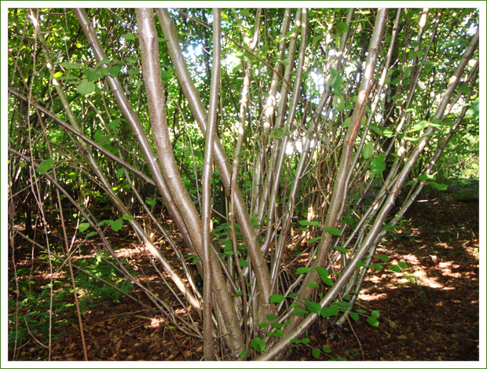
Izberemo eno ravno, daljšo in malo močnejšo palico ter do pet za prst debelih šib.
Obrežemo konice in vejice.
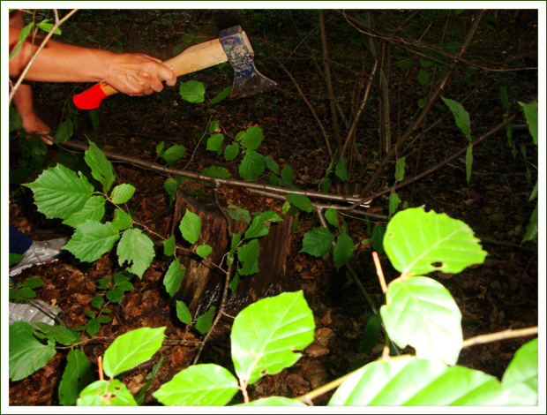
Pripravimo zarezo za umestitev vrvice, da ne bo drsela po palici.
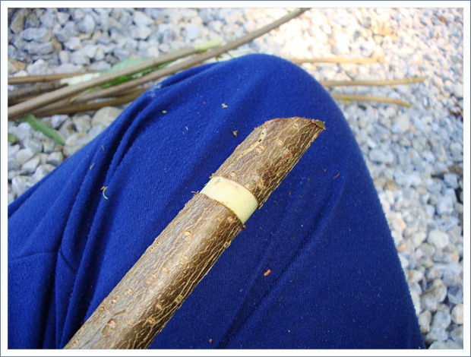

Vrvico zavežemo na enem koncu, lok previdno upognemo in močno zavežimo še na drugem koncu.
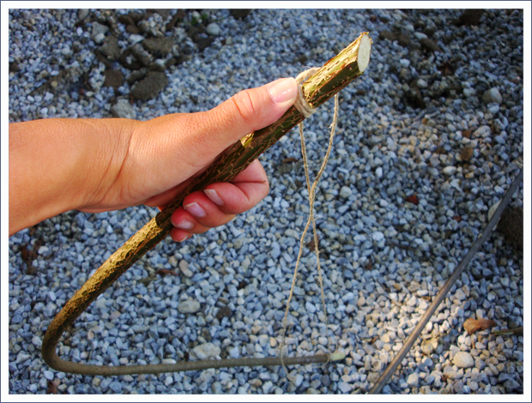
Na vrsti so puščice. Lepe, ravne, ravno prav dolge. Spredaj zašiljene, zadaj z utorom za vrvico.
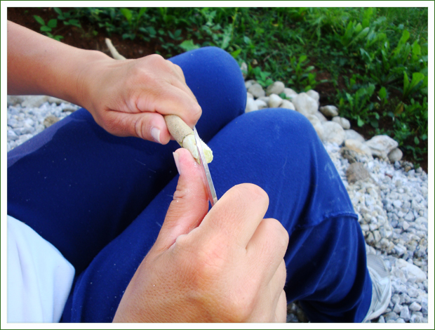
Sedaj se je treba naučiti postaviti puščico na lok. Leva roka, kazalec drži puščico na sredini na obodu, desna roka, kazalec in palec zgrabita puščico in napneta vrvico. Leva roka premakne kazalec, postavi lok navpično in končno, preizkusni strel.
